Tisková zpráva 11. 11. 2013, Praha
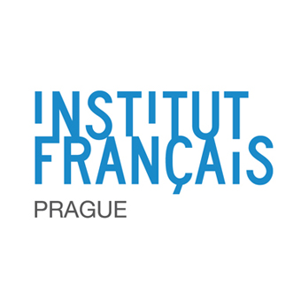

Cascadeur (FR)
Boris Carloff

21. listopadu 2013, 19h30

Palác Akropolis, Kubelíkova 1548/27, Praha 3

Listopadové EuroConnections v Paláci Akropolis svedou dohromady dva hudebníky, kteří se nebojí propojit intimní elektronickou hudbu s velkými emocemi popu. Na české straně stane studiový génius Boris Carloff, který si za svůj loňský debut The Escapist odnesl cenu hudebních kritiků Apollo. Zahraničním hostem večera pak bude maskovaný hudebník Cascadeur, jehož melancholické písničky postavené na syntezátorech navazují na to nejlepší z francouzského elektronického popu posledních patnácti let.

V bílé motocyklistické helmě pod níž na pódiu skrývá svoji tvář, vypadá Alexandre Longo alias Cascadeur jako bratranec úspěšnějších kolegů Daft Punk. Není to srovnání úplně od věci, stejně jako pařížští roboti či krajané Air a Sébastien Tellier umí i on polidštit chladné zvuky syntezátorů a stvořit z nich cosi velmi lidského a jímavého. A vůbec nevadí, že za chromovanými skly brýlí nejsou vidět jeho oči, melancholie písní totiž promlouvá sama za sebe. Pak je tu taky jeho hlas – křehký, androgynní a zranitelný, jenž kdosi popsal jako „hudební obdobu chození po napnutém laně“. Proto Cascadeur - akrobat na hraně života a smrti, který si je vědom toho, že stačí jeden chybný krok a všechno skončí.

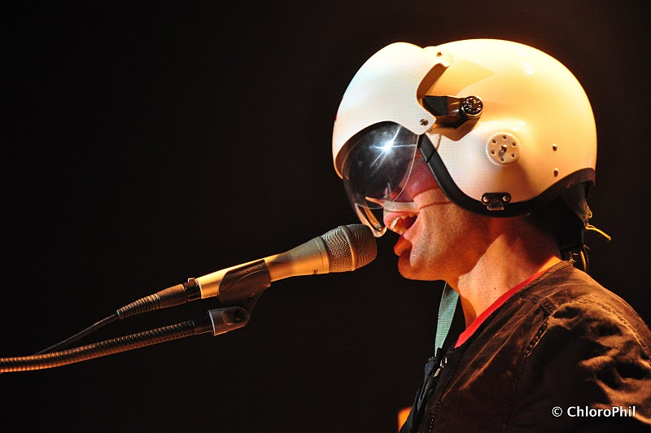
Rodák z městečka Metz hrál od dětství na klavír a na konzervatoři vystudoval obory vážná hudba a jazz. Cascadeur se zrodil před devíti lety, nicméně větší průlom přišel až v roce 2008, kdy získal ocenění kulturního týdeníku Les Inrocks pro nastupující talenty. Po EPčku z listopadu 2010 debutoval v následujícím roce s deskou Human Octopus, kolekcí křehkých skladeb, které zní jako kdyby Eric Satie přicestoval do naší současnosti a začal skládat hudbu na syntezátorech. Při své pražské premiéře už ale bude Cascadeur hrát i materiál ze srpnového alba Ghost Surfer, báječného popového kaleidoskopu nálad, na němž hostují i Stuart A. Staples z Tindersticks, členové indierockové kapely Midlake, anebo belgická sopranistka Anne-Catherine Gillet.

Stejně jako Cascadeur se ani český zástupce listopadových EuroConnections – multiinstrumentalista a zpěvák Boris Carloff – nestydí za hitové ambice svých písní, jeho hudba si ale zároveň uchovává velmi osobní rozměr, který navíc zesiluje soulem nasáklý vokál. Carloff v sobě ale také nezapře studiového mága, producentského perfekcionistu, který se proslavil prací na deskách domácí hudební špičky od Sunshine, přes A Banquet až ke Kryštof. Ještě předtím ale v polovině minulé dekády jako Palm Beats vydával sofistikovaný broken beat na respektovaných zahraničních labelech (londýnský Tracktion, tokijský Nuro), skládal hudbu k televizním seriálům či rozhlasovým hrám a působil v projektu K-Not Photogenic.

Nic z toho ale nemohlo fanoušky připravit na jeho loňské album The Escapist, které míchá intimní elektronické písničkářství vycházející ze soulu a r'n'b se sofistikovanými beaty a rozmáchlými barokními aranžemi. Originální nahrávka si po zásluze odnesla ocenění kritiků Apollo za nejlepší desku roku 2012 i čtyři nominace na ceny Anděl, z nichž dvě Carloff také proměnil. „The Escapist je nonšalantní zvuková výprava, která se nebojácně noří do temných zákoutí lidské duše.“ napsal Musicserver.cz o desce, kterou Carloff natáčel s bubeníkem Doughtem Yowellem (Suzanne Vega) či zpěvákem Ghetto Priesttem (Asian Dub Foundation, Massive Attack). Letos v květnu se deska dočkala i mezinárodní distribuce a Carloff vyrazil s nově sestavenou kapelou na turné.

Francouzský institut v Praze je multidisciplinárním kulturním centrem a jazykovou školou. Jeho cílem je přiblížit aktuální francouzskou kulturu, hostit nevšední projekty, uvádět odvážná a novátorská díla, iniciovat setkání mezi českými a francouzskými umělci a rozvíjet stále plodné vztahy mezi oběma zeměmi se silnou kulturní tradicí. Ponořte se do jedinečného frankofonního prostředí, a to prostřednictvím kina, mediatéky, galerie, knihkupectví a kavárny.
www.ifp.cz

Kontakt:

Francouzský institut v Praze, Štěpánská 35, Praha 1
Iva Dubská, tel. 221 401 037, iva.dubska@ifp.cz
Kateřina Nevečeřalová, tel. 221 401 022, katerina.neveceral@ifp.cz
www.ifp.cz / www.facebook.com/InstitutFrancaisdePrague

